**Мастер класс.**

Сначала вырезаем с помощью шаблона и ножниц все заготовки для нашей игрушки. Для этого нужно простым карандашом наметить форму по шаблону. Карандаш легко наносится на фоамиран, а так же и легко убирается с помощи ластика.

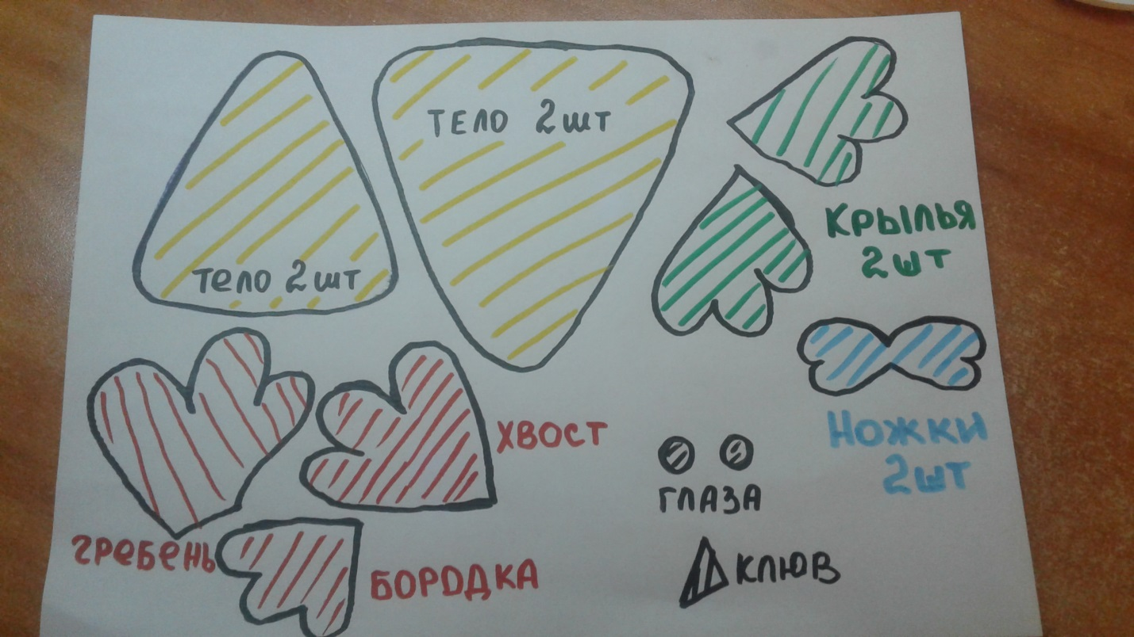

Из красного фоамирана вырезаем гребешок, бородку и хвост.

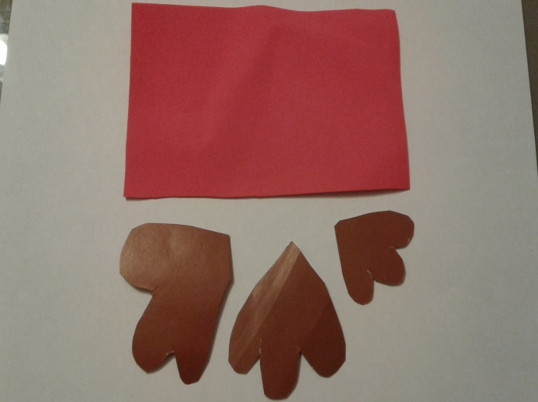 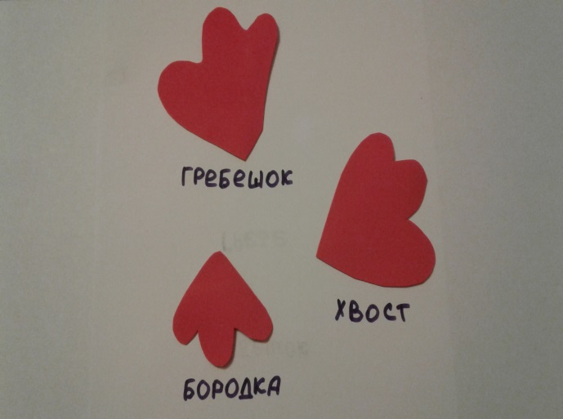

Далее из оранжевого и желтого делаем заготовки тела передней и задней части.

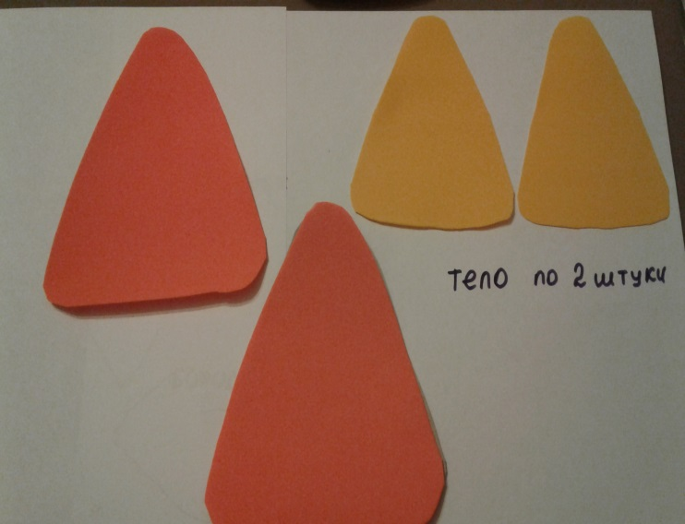 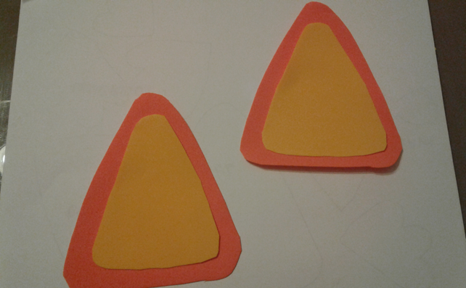

Из зеленого фоамирана вырезаем крылья петушку. Глаза и клювик делаем из черного фоамирана. Из синего – лапки.

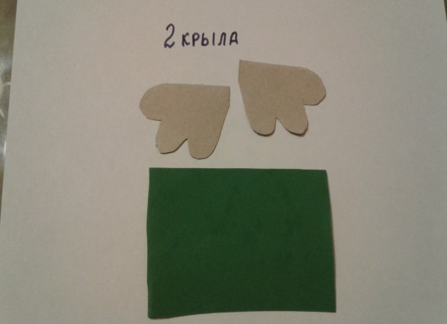 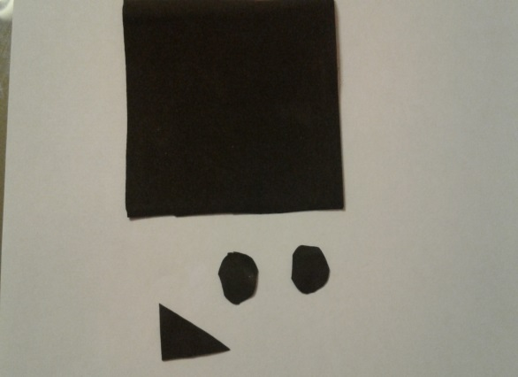

Наши все заготовки готовы.

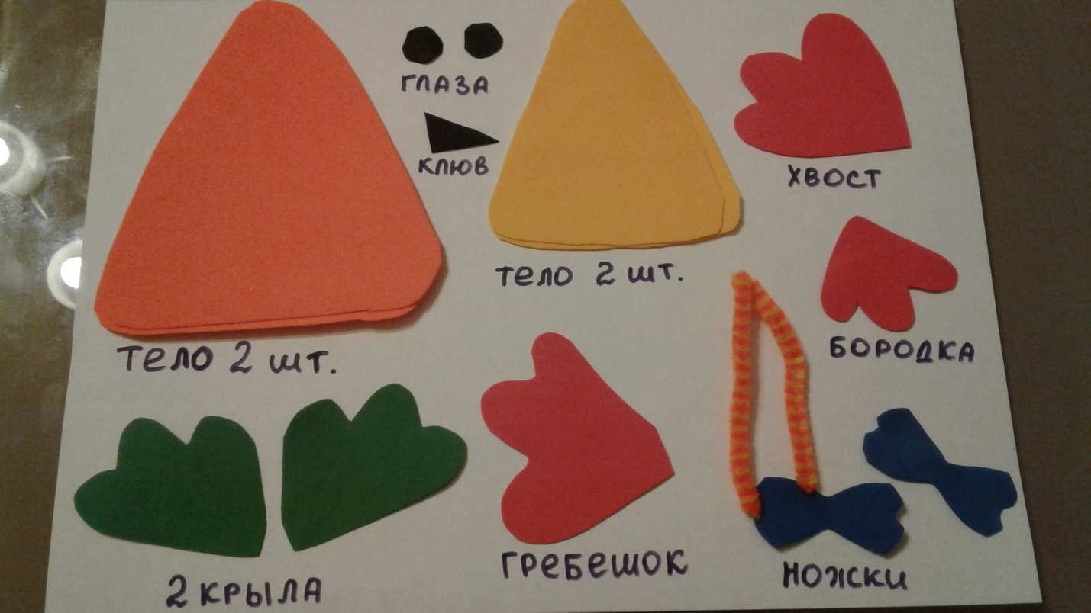

Теперь приступаем к сборке. Одну часть оранжевого фоамирана с помощью клея карандаша приклеиваем к картону. Картон придаст игрушке жёсткость и твердую форму.

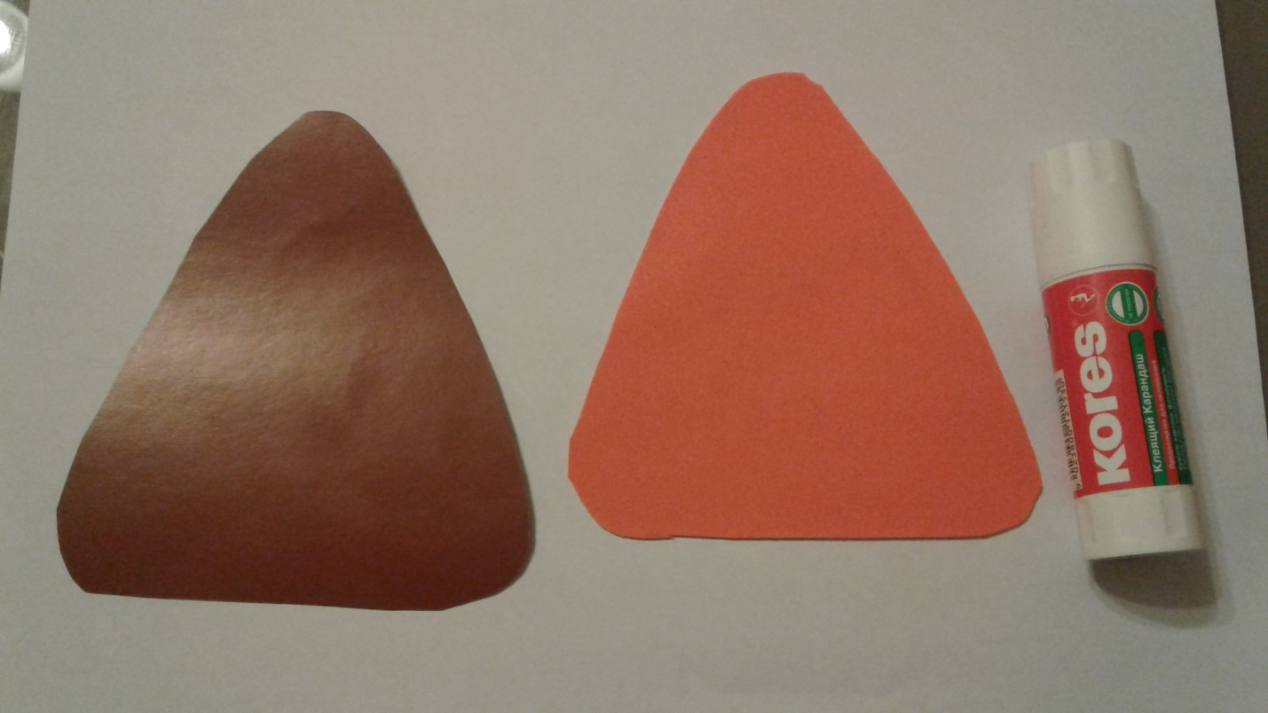

С помощью клеевого пистолета приклеиваем гребешок на верхнюю часть заготовки (треугольника). Фоамиран друг с другом плохо склеивается поэтому необходимо использовать специальный клей для фоамирана или клеевой пистолет.

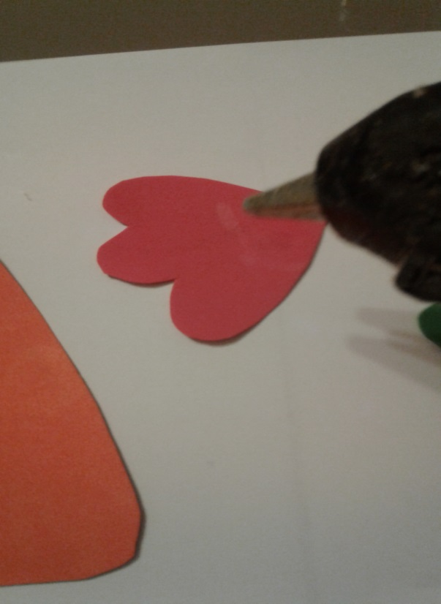 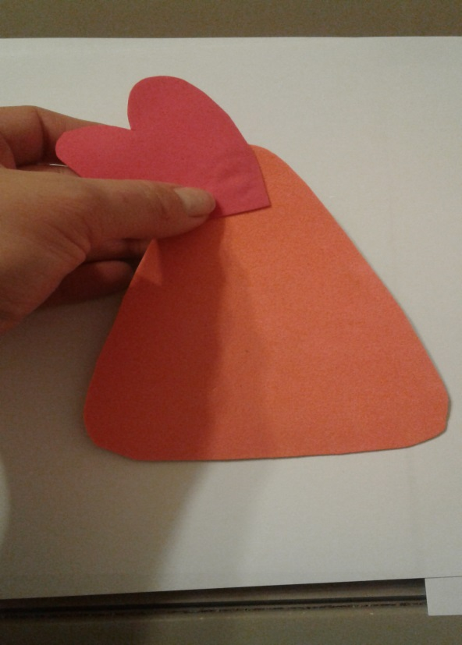

Приклеиваем две части крыльев на боковые стороны заготовки (треугольника). Сверху на переднюю часть петушка приклеиваем желтыый треугольник.

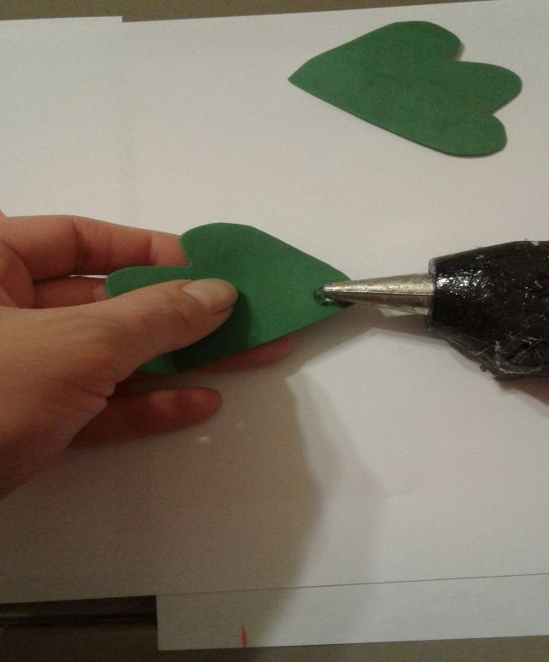 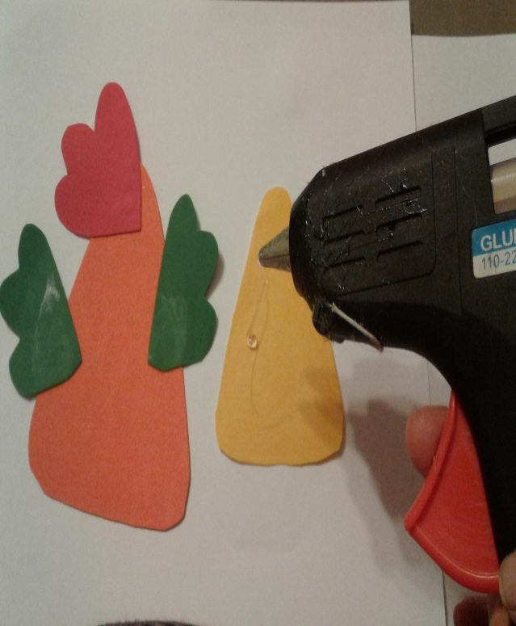

Переднюю часть петушка мы сделали. Делаем спинку - заднею часть. Накладываем на большой оранжевый треугольник маленький желтый. Приклеиваем.

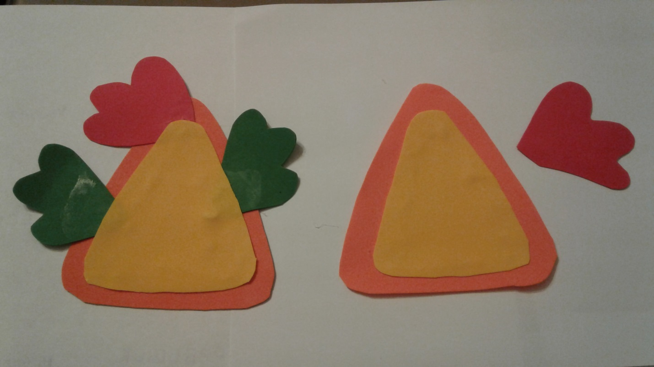

На середину спинки желтой заготовки (треугольника) приклеиваем хвост (красный фоамиран). На переднюю часть петушка приклеиваем глаза, бородку и клюв.

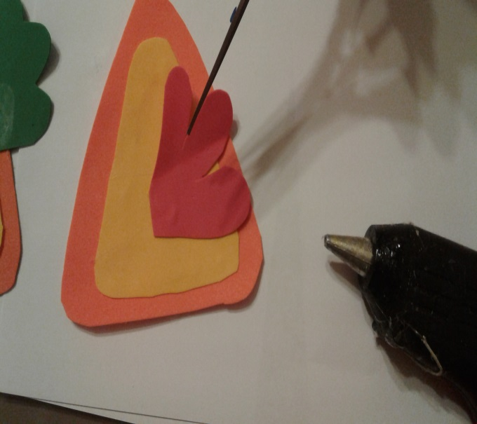 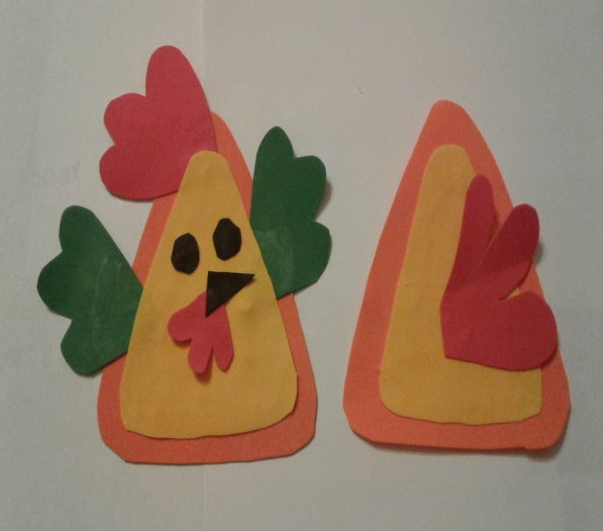

Приступаем к изготовлению ножек. Берем 2 кусочка проволоки и синие заготовки лапок. На кончике проволоки закрепляем синий фоамиран с помощью клеевого пистолета и лапки складываем пополам.

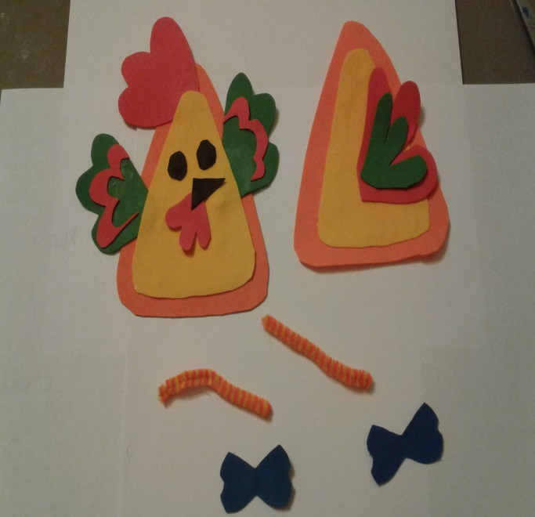 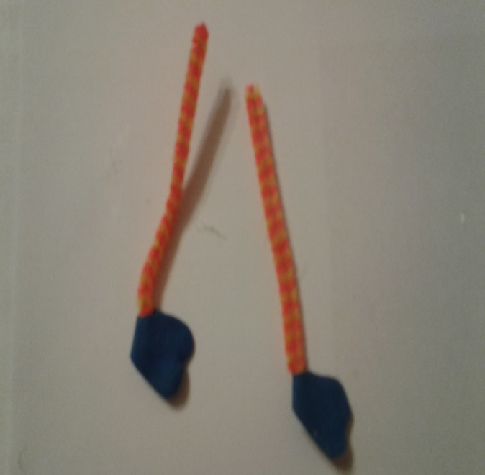

На тыльной части спинки прикрепляем ножки.

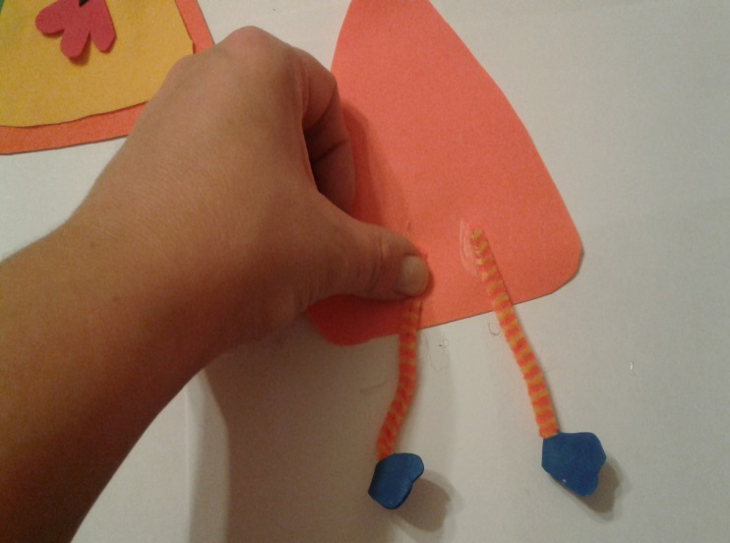

Так же на уголок тыльной части спинке приклеиваем ленточку – петельку.

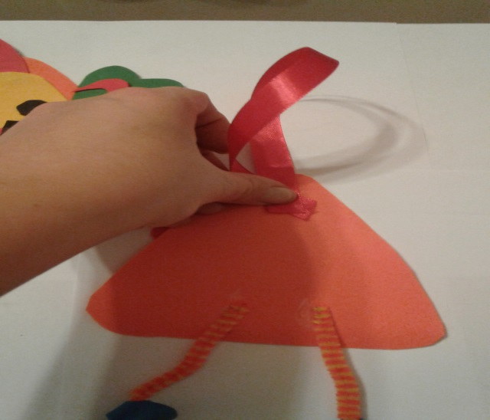

Затем соединяем две части петушка переднюю и заднею, с помощью клеевого пистолета. Из остатков фоамирана можно украсить петушка на свое усмотрение (добавить перушек, нарисовать зрачки).

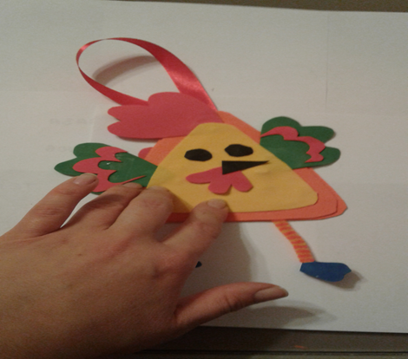

Новогодняя игрушка готова можно повесить на елку.

